关于首届新生节系列活动结项的通知
各二级学院团总支、校学生会、校社团联合会：
校团委已于2013年9月5日至10月18日期间举办了我校首届新生节。现将结项相关事项通知如下：
- 结项单位：
新生节23项活动承办方（详见附件一）
- 结项时间：
11月7日（星期四） 至 11月20日（星期三）。结项材料纸质版、发票记录单及贴有发票的学校报销单（须团总支书记及分管学生工作领导签字，团委部门由分管老师签字）最晚请于11月20日晚上8点前送至学生活动中心307办公室。
三、结项要求
1、总结报告：包含活动开展具体日期时间、场地、参与老师、主要内容、参与人次、取得效果等要素（缺一不可）；
2、活动照片：清晰可见无虚化、照片上不标注有日期、可从照片上看出是此项活动，最少5张
3、媒体报道截图：校园网、校团委网站、微博、微信等对活动报道的新闻截图，最少3张。
4、结项材料投递格式与邮箱：参见图例
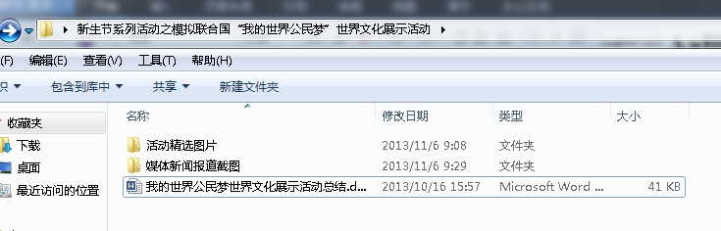

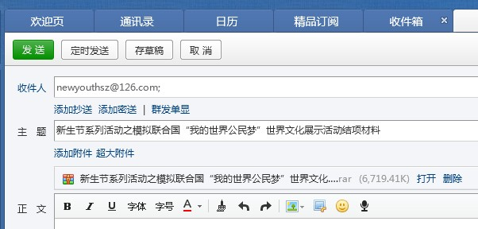

5、经费报销说明（见附件二）

此通知电子版可至团委网站“青春上政”“文件通知”中下载

附件：一、上海政法学院首届新生节活动项目表及金额匹配表
二、首届新生节项目经费报销说明

共青团上海政法学院委员会
二〇一三年十一月六日

附件一（一）
上海政法学院首届新生节活动项目表
（深色底纹为校级重点活动）
序号 | 开展时间 | 承办单位 | 项目名称 | 活动内容简介 | 地点 | 项目负责人 | 联系方式
1 | 9月2日 | 校学生会 | “Party Ten”—校园寻宝活动 | 由上海政法学院校学生会主办，各二级学院协办的大型迎新游戏活动，在我校多处运动场地举行。本次活动面向全校新生，由十项不同的参与类小游戏组成。 | 操场 | 许高翔 | 13816130333
2 | 8月31日至10月11日 | 校学生会 | 新生最美微笑网络评比展示活动 | 微笑，是一种发自内心的满足，由上海政法学院学生会发起，让所有上政学子，把发自内心最美的微笑，上传到网络平台，展示评比，温暖校园、快乐你我。 | 校园内 | 许高翔 | 13816130333
3 | 9月10日 | 校团委  艺术团 | 夏日联欢  草坪音乐会 | 活力四射的舞蹈和悦耳动听的音乐为这个夏天增添一抹色彩，一份夏日的回忆，通过活动推广校园文化艺术，感受校园文化。 | 世博  广场 | 田佳 | 18916163458
4 | 9月中旬至10月中旬 | 校团委  组织部 | 青年团校成立仪式暨系列培训班 | 各类别团学干部培训班 | 青年团校（校团委） | 赵向楠 | 18217697770
5 | 9月9日至10月11日 | 社管学院  团总支 | 让爱散播人间活动—麦田计划志愿者 | 以主题班会、团体活动的形式辅导农民工子弟学校学生，使他们更好地成长。 | 社管  学院 | 王晓锋 | 13795302081
6 | 9月10日 | 经管学院  团总支 | 新生愿望银河系—新生愿望认领活动 | 新生写下心愿进行展示，学长学姐领取愿望帮助实现。借此活动，不仅让新生感受到学长学姐的热情，还能感受到大学生活的温暖。 | 庸夫楼  底楼 | 张勤勤 | 15121015986
7 | 9月10日至30日 | 高职学院  团总支 | 新生明信片设计大赛 | 面向全体高职新生征集主题为“青春、梦想、团的号召、中秋佳节”的明信片设计方案。 | 新食堂  门口 | 马莎莎 | 13816598236
8 | 9月11日至20日 | 国际法学院  团总支 | “一封家书，情寄中秋”感恩教育活动 | 在中秋节来临前组织大一新生亲笔书写一封带有真实情感的书信，收集后进行评比并给予相应奖励，并且由学院统一寄送给学生家长，并鼓励家长回信。 | 学生  寝室 | 唐胜楠 | 18616138912
9 | 9月15日 | 校团委  组织部 | “年轻的梦，追逐的力量”—上政新生主题团日活动 | 促进新生间的互相了解，更好的激发新生班级的凝聚力和归属感，同时展现我校大学新生的个人风采。 | 各团支部自定 | 赵向楠 | 18217697770
10 | 9月中旬 | 文学院  团总支 | 2013年上海政法学院中华经典诗文朗诵比赛 | 通过此次活动，弘扬中华传统文化，激发我校学生对中国传统文化的热爱，培养高雅的情趣。 | 文学院 | 刘逸君 | 13564301576
11 | 9月中旬 | 文学院  团总支 | 书香四溢—为你推荐一本好书 | 通过此次活动，营造校园文化，培养良好的读书习惯，提高学生的鉴赏能力。 | 校园内 | 刘逸君 | 13564301576
12 | 9月19日 | 刑司学院  团总支 | “爱在刑司”中秋团圆会 | 迎中秋系列活动、人月两团圆 | 新食堂  2楼 | 谢玮洁 | 15026853319
13 | 9月23日 | 模拟联合国协会 | “我的世界公民梦”世界文化展示活动 | 旨在开阔新生视野，打造国际化历史人文舞台，趣味展示超越教科书的专业知识 | 庸夫楼  101 | 丁云宝 | 13764973213
14 | 9月24日 | 国际法学院  团总支 | “同铸起航路，共圆上政梦”  2013年校级主题演讲比赛 | 国际法学院每班推选2名新生作为参赛代表进行3-5分钟的命题演讲，由评委依据评分细则评出优胜者。 | 天马讲堂 | 唐胜楠 | 18616138912
15 | 9月24日 | 校学生会 | 新生杯开幕式暨首届上政—华政篮球友谊赛 | 上海政法学院校篮球队与华东政法大学校篮球队进行篮球交流，组织两校之间友谊赛。 | 塑胶  篮球场 | 许高翔 | 13816130333
16 | 9月25日 | 刑司学院  团总支 | “我的大学”  照片展 | 梳理不同成长阶段的学习生活，展示刑司学生的精神面貌以及多彩的大学生活。 | B3—101 | 谢玮洁 | 15026853319
17 | 9月26日 | 校团委  校园文化工作中心 | “你好！大学”2013年上海政法学院迎新晚会 | 2013年校级迎新晚会 | 庸夫楼218 | 田佳 | 18916163458
18 | 9月27日 | 刑司学院  团总支 | 刑司学院政法干警学员入警宣誓仪式 | 通过入警仪式，提升新进干警学院的责任感和使命感，铸就钢铁意志和干警情怀。 | 操场 | 谢玮洁 | 15026853319
19 | 10月8日 | 外国语学院  团总支 | 首届英语剧大赛 | 通过英语剧可以激发同学们对于英语学习的热情，同时锻炼口语，丰富英美文化的知识。 | 庸夫楼112 | 张光紫 | 18721266338
20 | 10月上旬 | 校团委  组织部 | 青年学子成长讲堂第三讲 | 通过讲座的形式教育感染青年 | 大学生活动中心 | 赵向楠 | 18217697770
21 | 10月22日 | 辩论协会 | 上政第一届金秋辩论赛 | 增强同学们的思辨能力，营造良好的学术氛围，打造学校一流的辩论比赛。 | 庸夫楼101 | 闭锴 | 18817329760
22 | 9月8日至10月11日 | 书法协会 | 2013年中华经典诗文书法比赛 | 结合上海推普周，弘扬经典文化，推选我校作品参加市级比赛。 | 庸夫楼101 | 吴诗宇 | 18602193429
23 | 10月中旬 | 校团委  校园文化工作中心 | 高雅艺术进校园-长笛专场音乐会 | 上海交响乐团  专场音乐会 | 庸夫楼218 | 田佳 | 18916163458

附件一（二）
首届新生节各团学组织立项数量及匹配金额表
序号 | 组织名称 | 立项项目数量 | 校级重点项目数量 | 总匹配金额
1 | 校团委组织部 | 3 | 3 | 3800
2 | 校团委校园文化中心 | 2 | 2 | 6600
3 | 校团委艺术团 | 1 | 1 | 2000
4 | 校学生会 | 3 | 1 | 500
5 | 刑司学院团总支 | 3 | 0 | 1000
6 | 国际法学院团总支 | 2 | 1 | 1800
7 | 经管学院团总支 | 1 | 0 | 600
8 | 社管学院团总支 | 1 | 0 | 600
9 | 外国语学院团总支 | 1 | 0 | 600
10 | 文学院团总支 | 2 | 1 | 1000
11 | 辩论协会 | 1 | 1 | 1500
12 | 模拟联合国协会 | 1 | 0 | 300
13 | 书法协会 | 1 | 0 | 600

附件二
首届新生节项目经费报销说明
1、 鼓励转账消费。金额超过200元的消费须使用公务卡或转账，不予现金报销。公务卡报销须提交所属人签名的签购单及发票，两者缺一不可；转账消费须有对方公司账户名称及账号（不得是个人账户）。
2、金额在200元以上的消费及相应发票，需提交商户提供的购买物品打印清单，清单内容手写及清单金额与发票金额不符无效。
3、所提交发票必须是正规机打发票（手写发票无效，每张发票须包含发票代码和发票号码、商户盖章（一般是2个章），三者缺一不可）。
4、所提交发票金额、商户名称须清晰可辨。
5、发票抬头：上海政法学院。
6、发票的开票日期必须是2013年1月1日以后。
7、发票背面须用铅笔签写付费人或购置人姓名及购买物品名称和数量。
8、以学院为单位（社团报销事宜由所挂靠学院统筹），11月20日之前上交：①报销单。发票按照：现金报销、转账报销、公务卡报销分类黏贴报销单后。②发票记录单（见附件三（一）），并由承办组织负责人及挂靠或所属部门负责人签字,统一交至大学生活动中心307室。
＊注：1、内容为：会务、娱乐、健身、电影等，及加油费、高速公路过路费发票不予报销；出租车发票、地铁票、公交车票可以报销；出租车发票、地铁票、公交车票等交通费金额不得超过所属项目总金额的30%。
2、请上交最小面额为3元的发票。
3、除以上内容外，未写明之处根据我校计财管理制度执行。
4、不按规定时间上交发票记录单及发票审查不合格的活动将取消相应金额的报销资格，不再下发该笔经费。请各承办组织严格执行，重点审核。

附件二（一)
2013年我校首届新生节项目发票记录单
（请双面打印、表格中内容手写无效）
承办组织名称：
序号 | 发票内容 | 发票金额 | 发票号码 | 报销方式（转账、现金、公务卡）
承办组织负责人签字： 挂靠或所属部门负责人签名：

